浙江理工大学2012—2013学年第一学期(2011级)
座位号
考试时间
《线性代数A》期末试卷（A）卷
本人郑重承诺：本人已阅读并且透彻地理解《浙江理工大学考场规则》，愿意在考试中自觉遵守这些规定，保证按规定的程序和要求参加考试，如有违反，自愿按《浙江理工大学学生违纪处分规定》有关条款接受处理。
承诺人签名： 学号： 班级：
题号 | 一 | 二 | 三 | 四 | 总分
得分
一、选择题（每小题3分，共18分）
1．设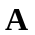是阶矩阵，若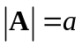，则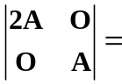（ ）.
(A) 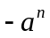 (B) 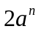 (C) 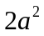 (D) 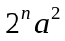
2．设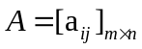，S为n阶可逆矩阵，且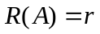，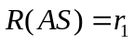则( ).
(A)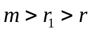 (B)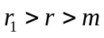 (C)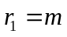 (D)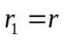
3. 设，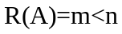，则下列说法不正确的是( ).
(A)可经过一系列初等变换化为矩阵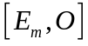.
(B) 对任意m元列向量，方程组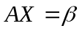必有无穷多解.
(C) 矩阵A的列向量组线性无关.
(D) 矩阵A的m阶子式中至少有一个是非零的.
4．向量组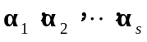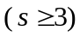线性无关，且向量组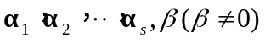线性相关，若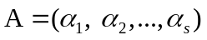，则以下结论中正确的是( ).
(A) 线性方程组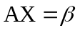有唯一解. (B) 线性方程组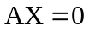的基础解系存在.
(C)不可由向量组线性表示. (D) 向量组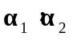线性相关.
5．已知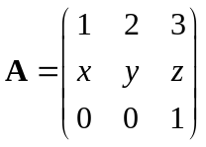，且的特征值为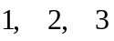，则有（ ）.
(A) 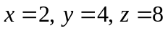 （B） 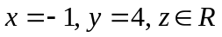
(C) 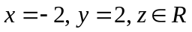 （D） 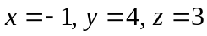
6. 设为阶方阵，是阶可逆矩阵，且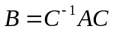，则下列结论不成立的是（ ）.
(A) 与相似. (B) 与有相同的特征向量.
(C) 与有相同的特征值. (D) 与等价.
二、填空题（每空格3分，共30分）
1．设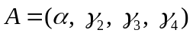，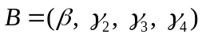，其中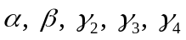均为四元列向量. 已知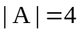，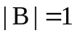，则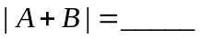.
2．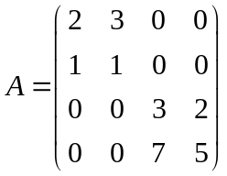，则= ，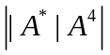= .
3. 设A，B均为4阶可逆矩阵，则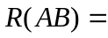 ，矩阵A的标准型为 .
4．设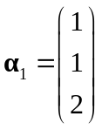，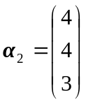， 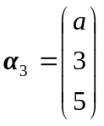，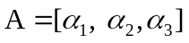，若齐次线性方程组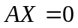的基础解系中含有1个解向量，则向量组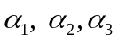线性 ，且= .
5．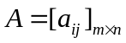的特征值为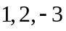，且A的第一行元素均为1，则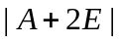= ，而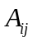为|A|中元素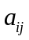的代数余子式 ( i=1,2,3, j=1,2,3)，则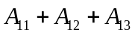= .
6．设二次型是负定的，则的取值范围为 .
三、计算题（共46分）
1．（6分）已知方阵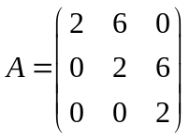,矩阵B满足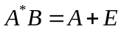，求矩阵。

2．（8分）求解如下线性方程组.
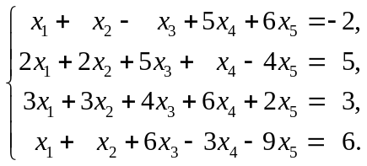

3．（10分）向量组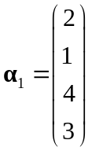，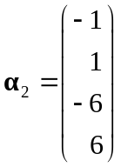，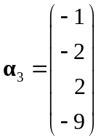，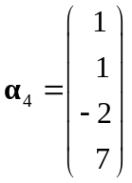，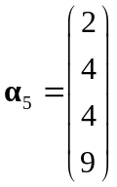，求向量组的一个极大无关组，并把不属于极大无关组的向量用极大无关组线性表示。

4．（8分）已知线性方程组
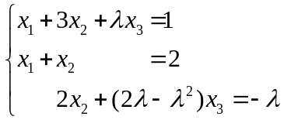
讨论取何值时，方程组无解、有唯一解、有无穷多解。

5．（14分）设=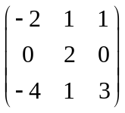,
（1）A是否可相似对角化，
（2）若A可以相似对角化，求可逆矩阵P，使得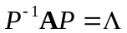，并给出对角阵；
（3）求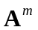．

四、证明题（本题6分）
设A为阶矩阵，且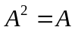，证明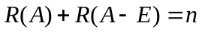.

浙江理工大学2012—2013学年第一学期(2011级)
《线性代数A》期末试卷（A）卷答案与评分标准
一、选择题（每小题3分 共18分）
1．D
2．D
3．C
4．A
5．B
6．B
二、填空题（每空格3分 共30分）
1． 40
2． 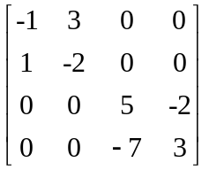, 1
3． 4, E₄
4． 相关， 3
5． -12， -6
6． 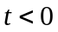
三、计算题（共46分）
1（6分）．解：由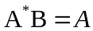+E，由于|A|=8，故A可逆，因此可逆。
所以，B=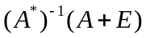。………………………………………….…2分
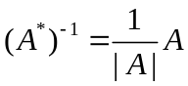=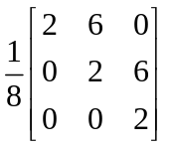
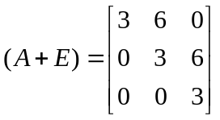 ………………………………………….…4分
故 B=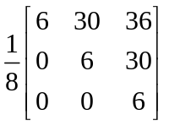 ………………………………………….…6分
2（8分）.解： 对增广矩阵做初等行变换得
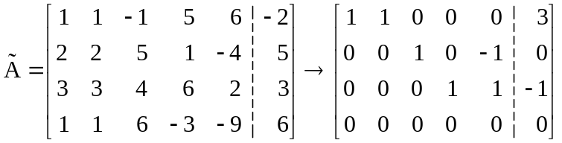， ……….…4分
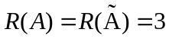，故方程组有无穷多解， ……….…5分
从而通解为
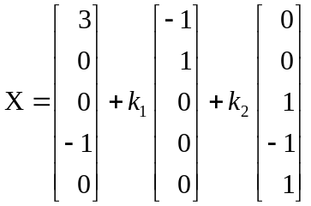，其中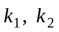为任意常数. ……….…8分
3（10分）．解：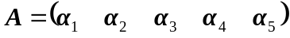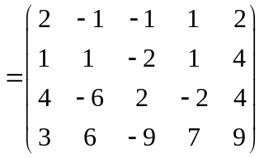
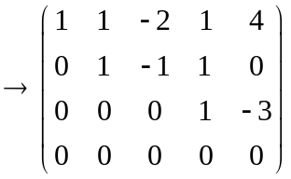
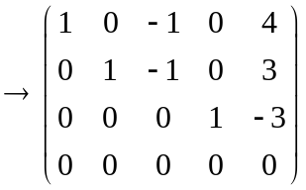 ……………5分
所以的列向量组的秩为3，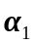，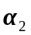，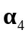，就是一个极大线性无关组，并且有
……………8分
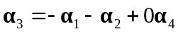，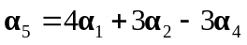.
……………10分
4（8分）． 解：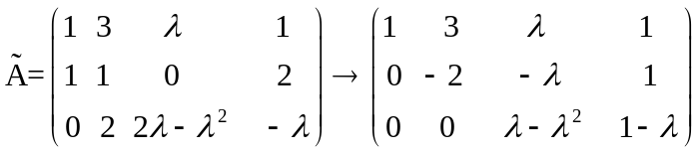，………4分
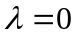时，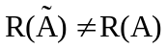，方程组无解；
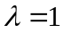时，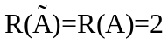，方程组有无穷多解；
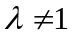且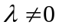时，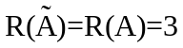，方程组有唯一解；………8分
5（14分）．解:
（1）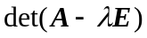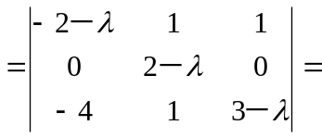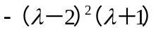
的特征值为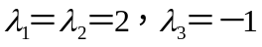．………3分
对于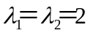，求解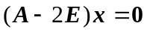．由于
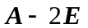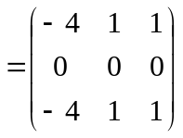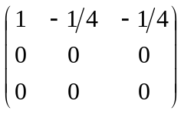
同解方程组为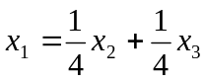, 基础解系为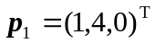,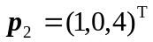．………5分
对于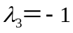求解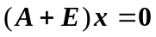．由于
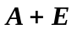＝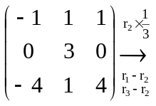 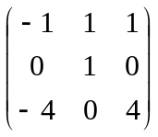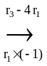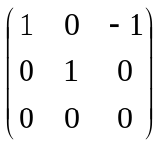
同解方程组为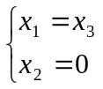，基础解系为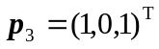．………7分
A有3个线性无关的特征向量，故A可以相似对角化。………8分
（2）
令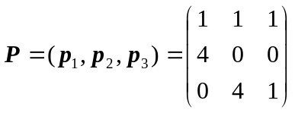，则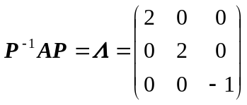，………10分
（3）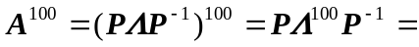
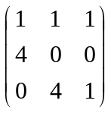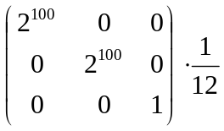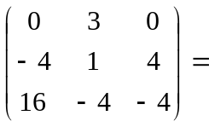
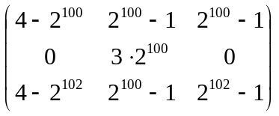 ………14分
四、证明题(本题6分)
证：因为，所以
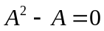,即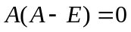，
故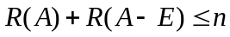，……………2分
又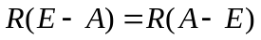
则 ……………4分
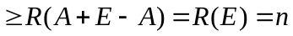
综上，. ……………6分

